**Omron - japońska automatyka przemysłowa na wyciągnięcie ręki**

**Omron to firma ceniona na całym świecie. Teraz produkty od niej znaleźć można w Poslce. Co warto wiedzieć?**

**Omron - japoński producent automatyki przemysłowej**

**Omron** to firma znana i ceniona na całym świecie. Co warto wiedzieć o tym producencie automatyki przemysłowej?

**Czym jest Omron?**

[Omron](https://www.industriapolska.com/oferta/omron/) to japońska firma elektroniczna, która swoją siedzibę ma w Kioto. Jej założyciel to Kazumę Tateishi w 1948 roku. Głównym obszarem działalności firmy *Omron* jest produkcja i sprzedaż komponentów, urządzeń i systemów automatyki, ale ogólnie znana jest z produkcji sprzętu medycznego, takiego jak termometry cyfrowe, ciśnieniomierze i nebulizatory. To właśnie ta firma opracowała pierwszą bramkę biletową. Należy także do jednych z pierwszych producentów bankomatów. Firma dołożyła więc swoją cegiełkę, jeśli chodzi o rozwój technologii. Nieustannie pracuje ona nad ulepszeniami w przemyśle.

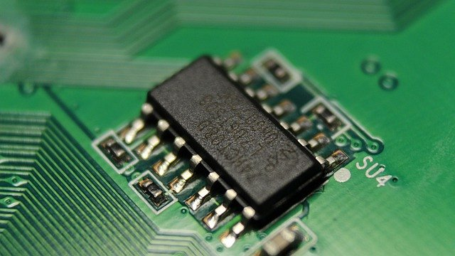

**Automatyka od japońskiego pionera w Polsce**

Teraz produkty tej marki dostępne są także w Polsce. Są one wysokiej jakości o wysokim stopniu zaawansowania technologicznego. Proponowane przez tego producenta rozwiązania to między innymi sterowniki, czujniki oraz zabezpieczenia, a także elementy mechatroniki i napędy. Więcej informacji na ten temat znaleźć można na naszej stronie internetowej. W ofercie Industrii Polska dostępne są również rozwiązania od innych cenionych producentów. Zachęcamy do zapoznania się także z nimi.